附件1： 进入面试人员名单
报考职位名称 | 准考证号 | 考生姓名 | 最低面试分数
机关司局主任科员以下驻外储备人员（英语1） | 107111471324 | 严勤华 | 133.7
 | 107111521613 | 杨宇栋
 | 107111570509 | 蔡瑞龙
 | 107111641618 | 雷婧
 | 107111660609 | 刘娅
 | 107111780622 | 彭学峰
 | 107111801219 | 李新宇
 | 107111860123 | 郑直
 | 107137041412 | 邓爽
 | 107139092026 | 董腾超
机关司局主任科员以下驻外储备人员（英语2） | 107111061928 | 汪祎然 | 126.4
 | 107111510314 | 程炳超
 | 107111522023 | 陈若冰
 | 107111671229 | 柳嘉欣
 | 107111800103 | 姚俊杨
 | 107111810115 | 邱健威
 | 107131063401 | 程艳波
 | 107131181711 | 曹一鸣
 | 107137710924 | 杨学瑞
 | 107150020526 | 张露
机关司局主任科员以下驻外储备人员（英语3） | 107111642002 | 冯艺佳 | 130.8
 | 107132012125 | 沈倩
 | 107132039718 | 张权
 | 107139080622 | 周彦衡
 | 107170011124 | 杜群杰
离退休干部局主任科员以下 | 107111441516 | 王运龙 | 134.5
 | 107131020928 | 张倩倩
 | 107131181418 | 黄菁
 | 107137341504 | 宋丽华
 | 107161213824 | 罗福鑫
国家科学技术奖励工作办公室主任科员以下  职位1 | 107111500414 | 盖红 | 127.8
 | 107132156004 | 伍纳
 | 107133045115 | 徐荆舒
 | 107137733102 | 王晶
 | 107143122528 | 汪莹
国家科学技术奖励工作办公室主任科员以下  职位2 | 107112071020 | 靳鹏霄 | 126.2
 | 107132032710 | 赵冉
 | 107133048320 | 徐越
 | 107141143222 | 王文龙
 | 107142090906 | 张世楷

附件2：
材料清单
序号 | 材料
1 | 身份证正反面、准考证
2 | 工作证（在职人员）或学生证（应届毕业生）
3 | 面试人员信息采集表（下载地址 http://vdisk.weibo.com/s/dAgrXmYsjvd2k ，请直接发送电子版（无需签名），注意:请勿修改格式，请勿打印后拍照
4 | 各学习阶段毕业证书和学位证书（大学专科以上）
5 | 英语专业八级证书、大学英语六级证书（成绩单）
6 | 在职人员单位同意报考证明（需注明在现工作单位工作开始时间和当前职位，加盖单位人事部门公章或单位公章），无业人员由存档单位或街道出具证明
7 | 应届毕业生的报名推荐表（其中必须注明培养方式和是否为2016年度应届毕业生，如学校放假可使用就业推荐表代替）
8 | 免冠彩色照片（电子版）

附件3：
专业考试和面试安排
日期 | 时间 | 地点 | 内容
1月25日 | 7:00 | 科技部正门 | 报到
 | 7:00-7:30 | 乘车 | 前往定点医院
 | 7:30-10:30 | 定点医院 | 体检
 | 10:30-11:30 | 乘车 | 前往考试地点
 | 13:30-19:00 | 集中考试地点 | 专业考试
1月26日 | 9:30-20:00 |  | 个性评价活动
1月27日 | 8:00-15:00 |  | 面试
备注：以上时间受交通状况影响，有可能进行适当调整，具体以实际安排为准。
附件4：
地图及交通方式介绍
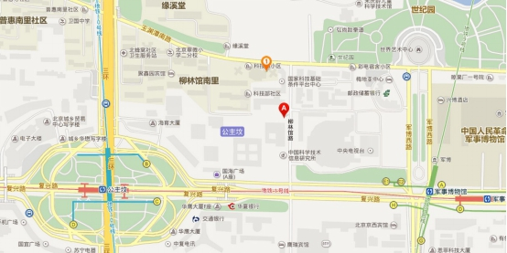<>

图中A处为科学技术部（海淀区复兴路乙15号）。
交通方式：地铁1号线、9号线可到军事博物馆站，地铁1号线、10号线可到公主坟站，32、78、85、414路到柳林馆站，其他公交线路可到公主坟北、公主坟东、公主坟南或八一湖站

